Vyhlášení výsledků fotosoutěže na kalendář školy 2015 s dopravní tematikou
Již 3. ročník fotosoutěže byl vyhlášen začátkem května 2014, uzavírka byla stanovena na konec září. Za tuto dobu studenti přihlásili 58 svých fotografií, což je poloviční počet oproti předchozímu ročníku. Nicméně, i když byl výběr užší, většina fotografií byla na vysoké úrovni. Výběrová komise se snažila vybrat 12 nejlepších a kalendář mohl vzniknout. Na úvodní stránku komise vybrala dynamickou fotografii autora Stanislava Součka z DMS4. Autoři vítězných fotografií byli odměněni jedním výtiskem kalendáře, poukázkou od Rady rodičů na zboží v hodnotě 200 Kč za každou vybranou fotografii a drobnými dárky. Kalendář slouží zejména k propagačním účelům školy, např. pro smluvní partnery, jako odměna pro vítěze soutěží a je také možné si ho ve škole zakoupit.
2. 12. 2014 předal pan ředitel ceny úspěšným soutěžícím.
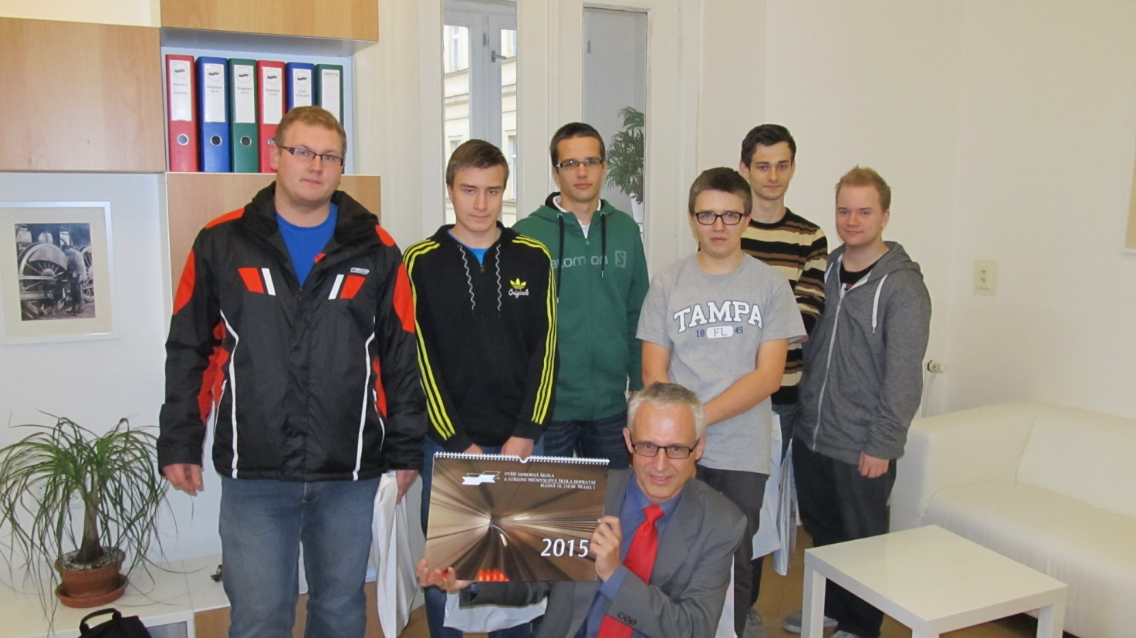
Výherci - zleva David Ševčík (DPE4), Jiří Kolínský (DL2), Dominik Lerst (DMŽ2), Jiří Míč (DPE3), Jiří Plicka (DMS4) a Martin Pechman (DMS4),
vyhlášení se nezúčastnili Stanislav Souček (DMS4) a Petr Šnajdr (DPE3).
Gratulujeme všem úspěšným a děkujeme všem zúčastněným. Zároveň vybízíme i ostatní studenty, aby se opět za rok
do této soutěže zapojili.

